

Examen Final Programación II

Nombre: Robert Ezequiel Alcaraz Cañiza
C.I: 5773439
Fecha:11/12/2025
Profesor: Milcíades

2025
Introducción
Este proyecto presenta el desarrollo de "Control de Inventario Móvil", una aplicación Android diseñada para ofrecer una solución simple y eficiente a la gestión de inventarios. El objetivo es crear una herramienta local que permita a cualquier usuario registrar y controlar sus productos de manera intuitiva, utilizando tecnologías modernas como Room para la base de datos y la arquitectura MVVM para garantizar un código robusto y mantenible. La aplicación incluye funcionalidades clave como el registro de productos con imágenes, búsqueda en tiempo real y la capacidad de sincronizar datos con servicios externos.

Al ejecutar la aplicación primeramente podremos ver el menú principal con el botón de agregar nuevos productos que al darle click se nos abrirá un formulario para crear un nuevo producto que al darle guardar directamente se actualiza el menú principal y nos muestra lo que acabamos de crear.
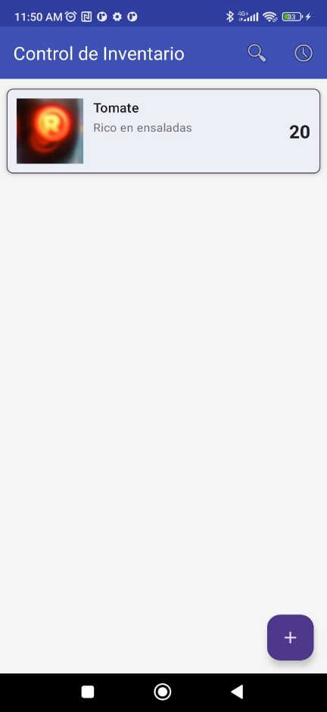
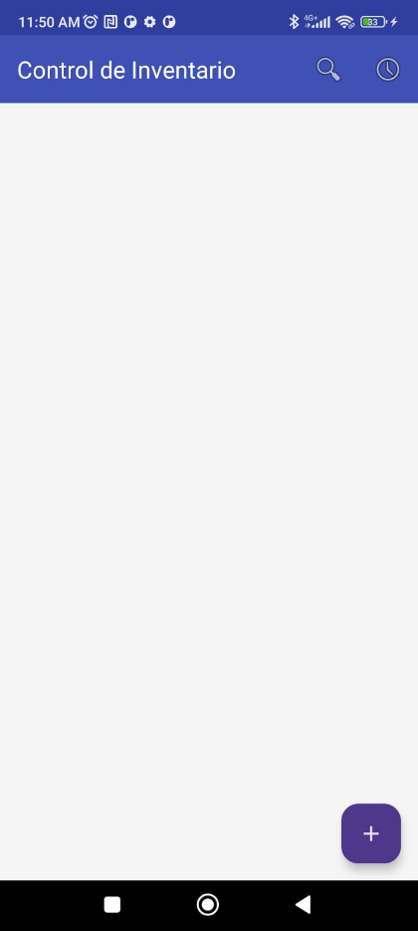
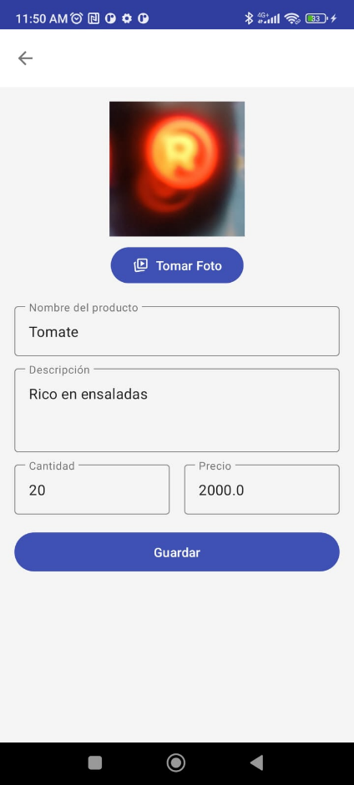

Al dar click en el producto creado se nos abren los detalles del mismo, en donde podremos eliminar el producto, sincronizarlo con webhook, o editar el mismo como podremos ver en la siguiente imágen.

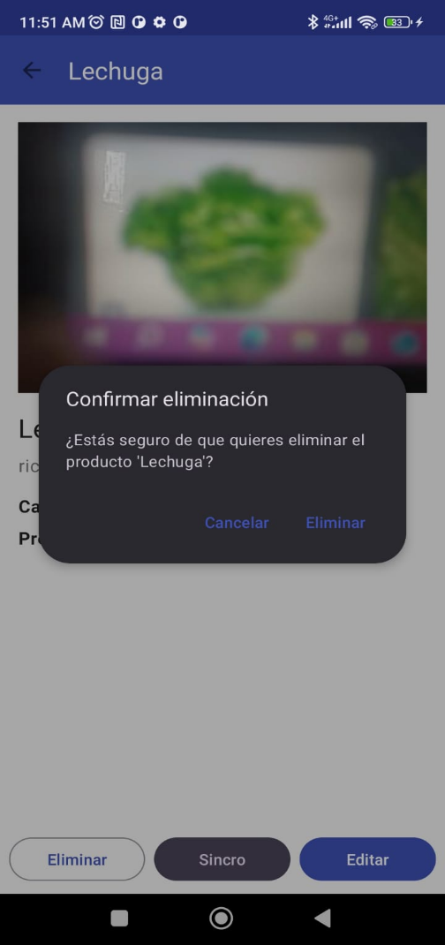
Aquí vemos el proceso de eliminación.
Podemos ver también los demás botones, el
botón de editar lleva al mismo formato de
formulario que el de crear nuevo producto.

También tenemos la función de búsqueda, que nos sirve para buscar un producto por su nombre como mostramos a continuación.
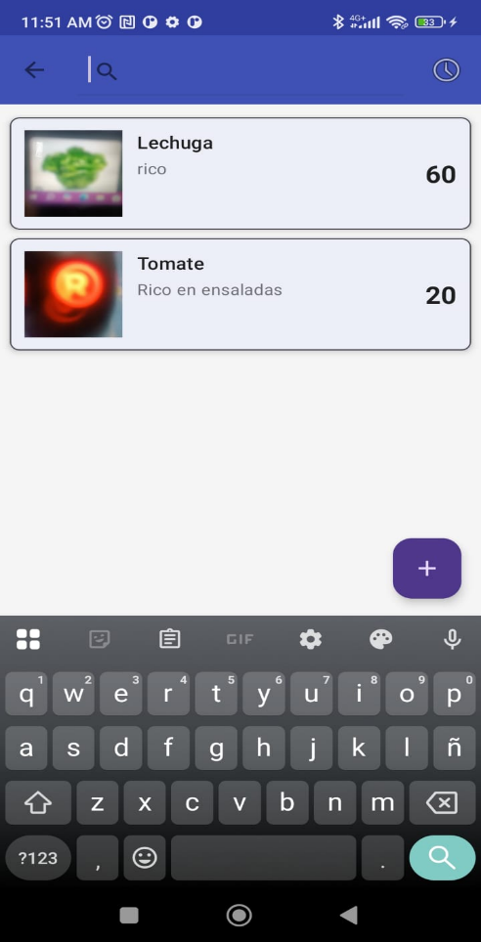
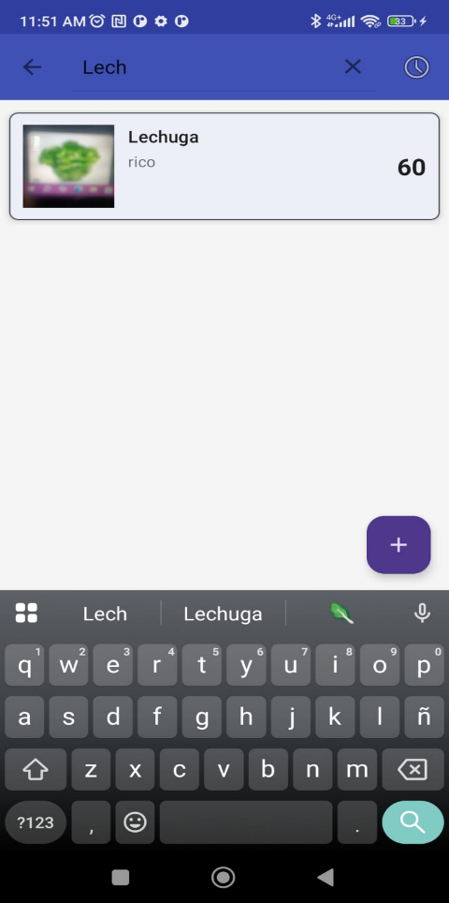

Y por ultimo al tocar el botón de arriba a la derecha en el menú principal tenemos el log o historial de eventos que nos muestra todas las modificaciones que llegamos a realizar en la aplicación.
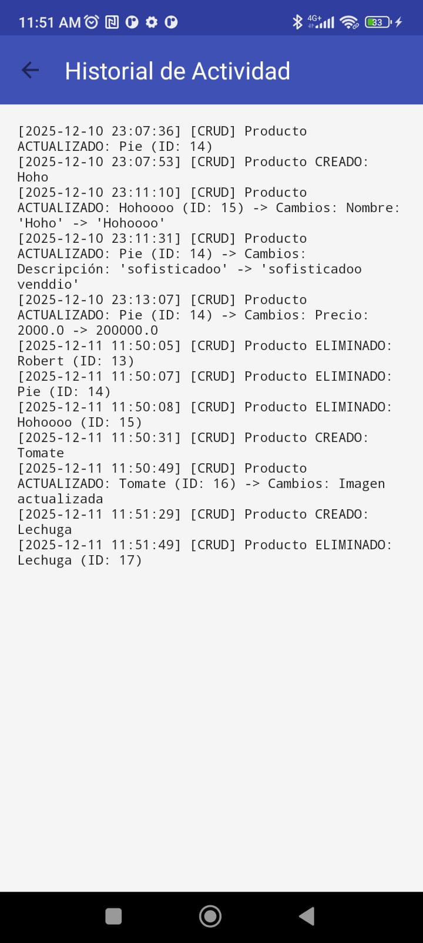

Por ultimo para realizar la sincronización, en el código específicamente en el archivo RetrofitCliente del proyecto debemos colocar la url correcta de nuestro webhook.
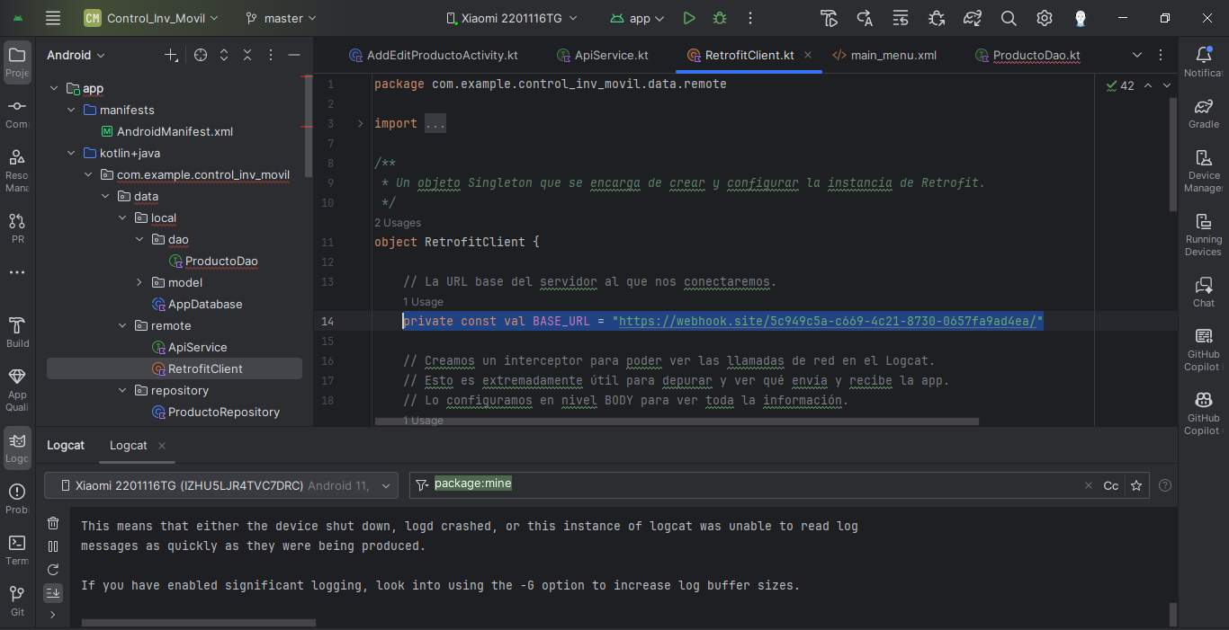

Así como vemos en pantalla, y este es un ejemplo practico de un producto que creamos sincronizado con webhook y obtuvimos los datos de manera correcta.
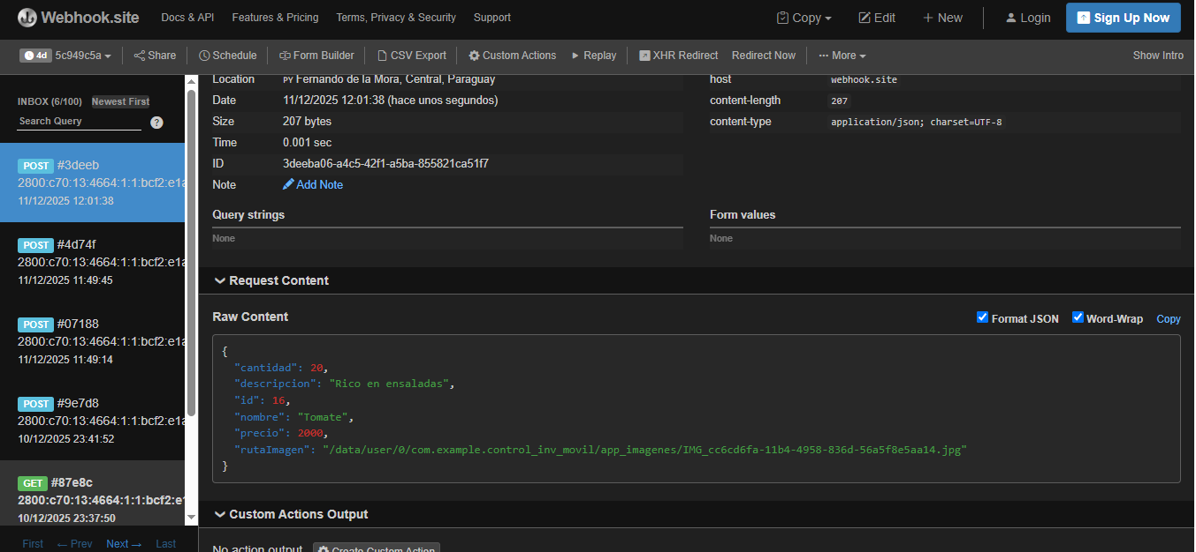

Conclusión
El proyecto "Control de Inventario Móvil" ha culminado exitosamente en una aplicación funcional que cumple con todos los objetivos propuestos. Se ha implementado un sistema CRUD completo sobre una base de datos local, junto con características avanzadas como captura de imágenes, búsqueda de productos y un sistema de registro de logs visible para el usuario. Además, se demostró la capacidad de integración con servicios externos mediante Retrofit para el envío de datos, validando así la arquitectura escalable de la aplicación. El resultado es una herramienta de inventario sólida, moderna y lista para su uso, que demuestra la aplicación práctica de las tecnologías clave del desarrollo en Android.

